MyLTE帮助手册

编写： |  | 日 期：
审 核： |  | 日 期：
批 准： |  | 日 期：

无线网络优化中心

修订记录
日期 | 论文版本、工具开发 | 描述 | 作者

目 录
1. 概述 3
2. MyLTE操作说明 4
3.1 字段说明 4
3.2 工具界面 4
3.3 创建小区地图 5
3.4 地理化选择评估区域 10
3.5 地理化检查单小区PCI 13
3.6 地理化检查单小区根序列 15
3. 附件1 小区参数模版 16
4. 附件2 MyLTE软件包 16

概述
MyLTE是用Mapbasic制作的4G规划小工具，软件包见附件2。MyLTE具有下面3大功能：
- 创建小区地图；
- PCI地理化层现；
- 根序列地理化层现

MyLTE操作说明

字段说明
MyLTE规划工具支持的字段如下表1所示，字段的名字可以不与表1的名字完全相符，但是内容必须符合表1的填写规则。除了表1中所列的字段，用户可以根据个人需要添加其他任意字段，但用户添加的字段的名字不能与表1中的MyLTE工具内置字段的英文名称相同。如果必选字段缺失，则无法创建小区地图。MyLTE工具能直接读取MyPCI和MyPrach工具的输入输出文件格式。
表 1 MyLTE字段说明

工具界面
运行MyLTE.mbx，启动MapInfo。MapInfo会增加“PCI”、“PRACH”和”“MyLTE”三个菜单，如图1所示。
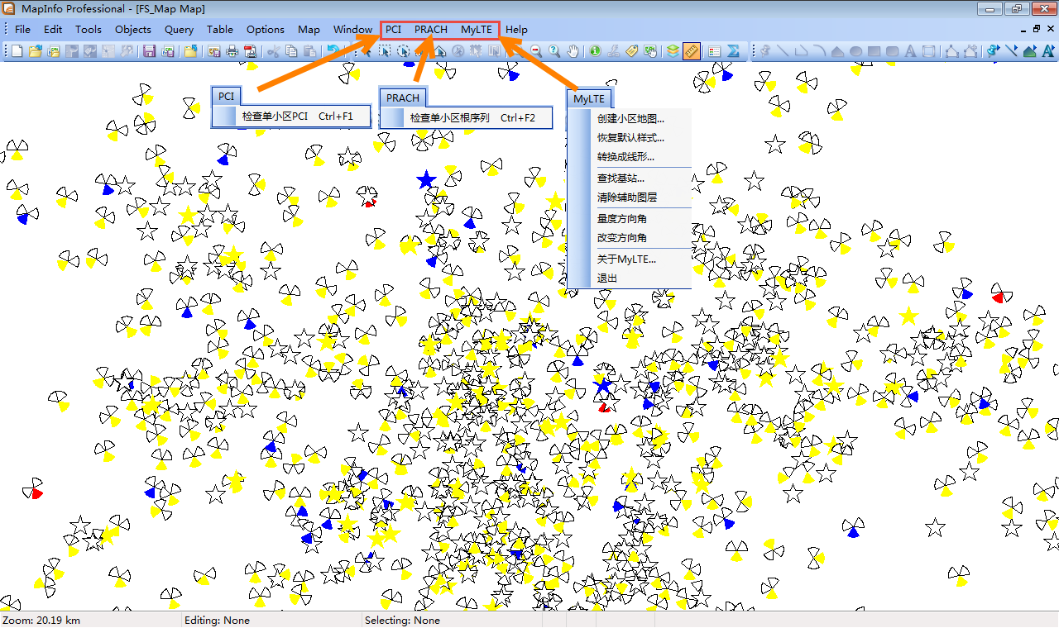
图 1 MyLTE工具界面

创建小区地图
按照章节3.1准备好小区工参文件，模版样式详见附件一。点击菜单“MyLTE”->“创建小区地图”创建小区地图。也可以直接利用MyPCI或者MyPrach工具的参数模版直接创建小区地图。下面以MyPCI的小区工参模版为例创建小区地图，详细步骤如下：
- 选择csv小区工参文件，如下图所示。MyPCI的小区参数模版为csv文件。
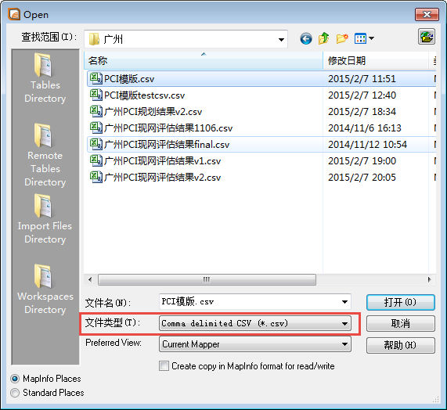
图 2 选择小区工参文件
- 选择“No character set conversion”字符集，并勾选第一行作为标题，如下图所示。如果选其他字符集，中文字符显示为乱码。
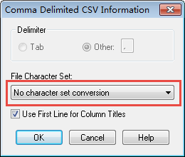
图 3 选择字符集
- 忽略字段修改，直接点击“ok”
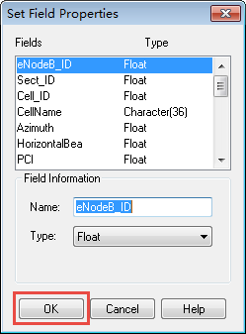
图 4 忽略字段修改
- 设置小区地图保存路径和文件名
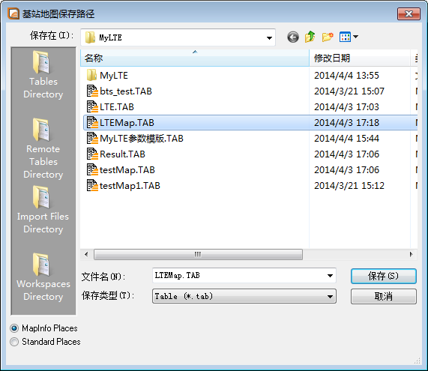
图 5 设置小区地图保存路径和文件名
- 匹配必选字段。工具会根据英文字段名称自动匹配必选字段。如果字段名字与MyLTE的必选字段名字不一致，需要手工配对必选字段。因本例是MyPCI的数据格式，MyLTE可以直接匹配，如下图所示。
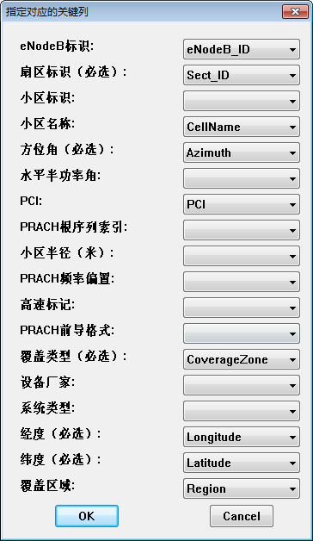
图 6 配对关键字段
- 设置小区地图样式，如下图所示。
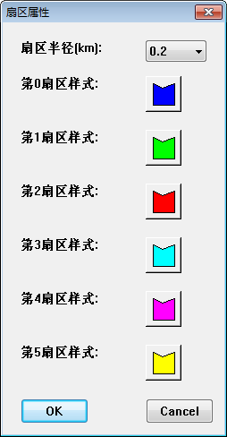
图 7 设置小区地图样式
- 创建的小区地图结果如下图所示。五角星图形为室内小区，其他的为室外小区。

图 8 小区地图样式

地理化选择评估区域
创建了小区地图，就可以利用Mapinfo的功能，选择评估区域。譬如，需要对下图红色的多边形区域内的小区进行PCI规划效果评估，如下图所示。
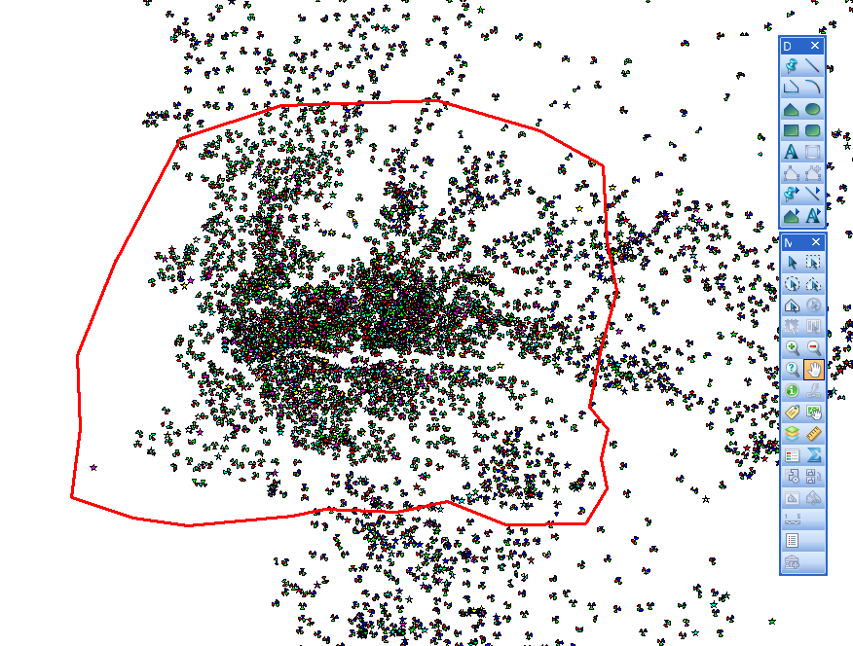
图 9 评估区域
利用Mapinfo工具的多边形选择工具，选择待评估的区域，如下图所示。
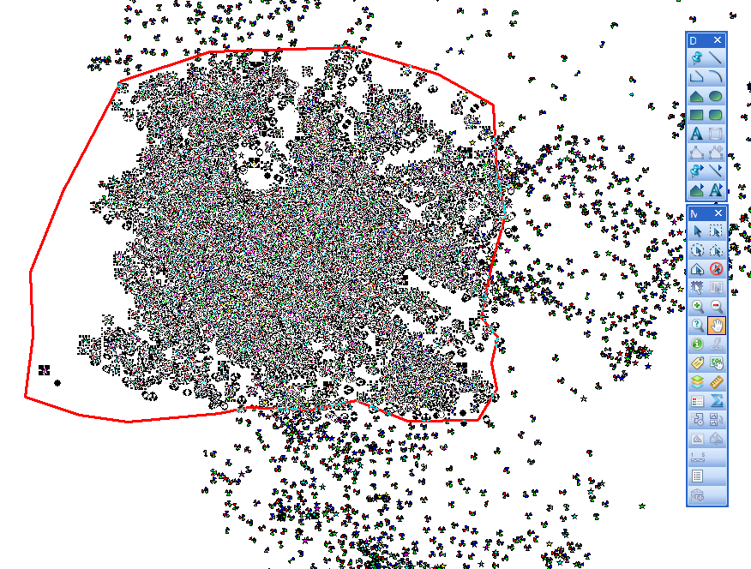
图 10 选择待评估区域
点击MapInfo的菜单“Table”->“Udate Column”，如下图所示。
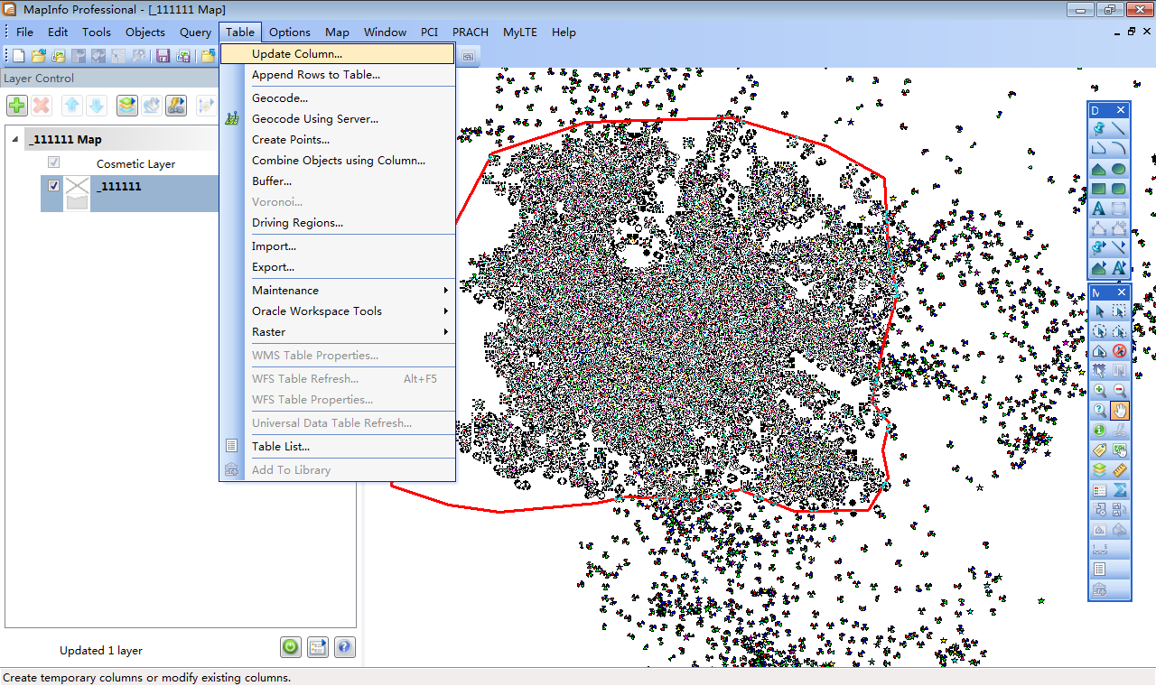
图 11 更新表的列值
点击“Udate Column”菜单后，会弹出如下图的对话框。选择“Selection”表的“Implemented”字段，设置字段更新值为“y”。点击ok，并保存。
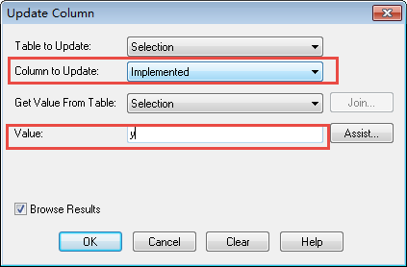
图 12 更新表列值对话框
点击菜单“Table->Export…”,如图13所示。选择csv作为导出的文件格式，如图14所示。再选择“No character set conversion”字符集，并勾选第一行作为标题栏，如图15所示。MapInfo导出的csv文件可以直接应用到MyPCI工具当中，进行相应的PCI评估或者PCI规划。
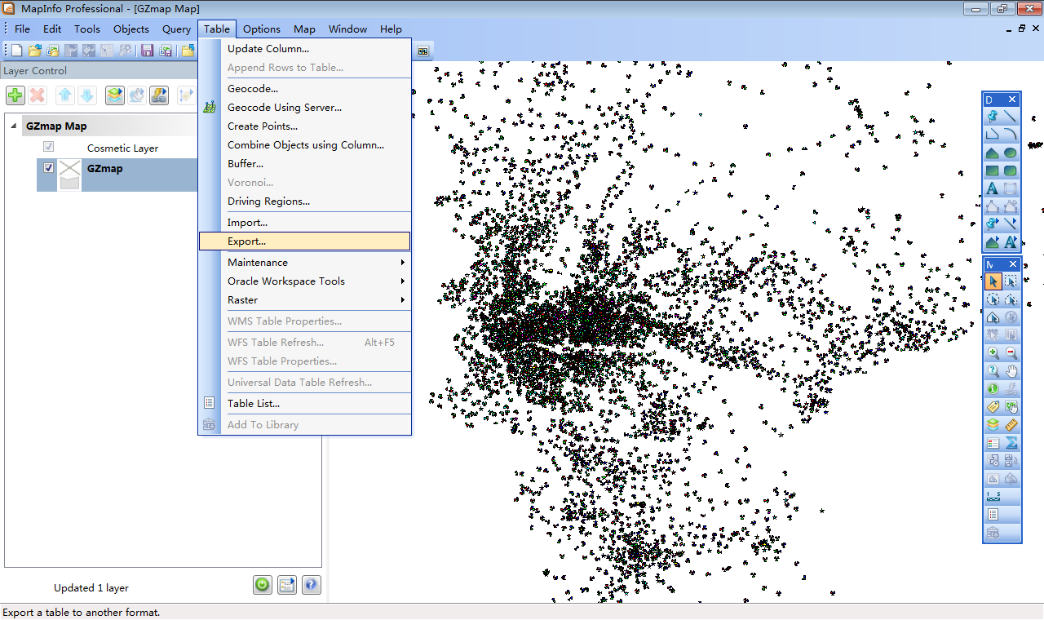
图 13 表的导出
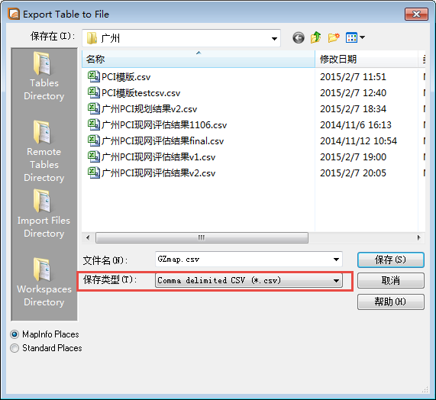
图 14 设置csv为导出文件格式
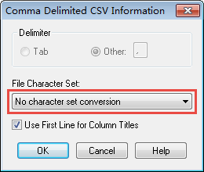
图 15 设置字符集

地理化检查单小区PCI
MyLTE支持地理化层现小区PCI规划是否合理。操作步骤如下：
        - 在地图上选择小区对象
        - 点击菜单“PCI”|“检查单小区PCI”，或输入快捷键“Ctrl+F1”，菜单参见图16
        - 小区地图自动刷新，样式如图17所示。其中，洋红色为源小区的，红色为PCI与源小区的相同，黄色为PCI与源小区的模3相同,蓝色为PCI与源小区的模30相同
        - 重复步骤1至3，就可以检查其他的小区
        - 点击菜单“MyLTE”|“恢复默认样式”，可以将小区地图恢复到默认样式
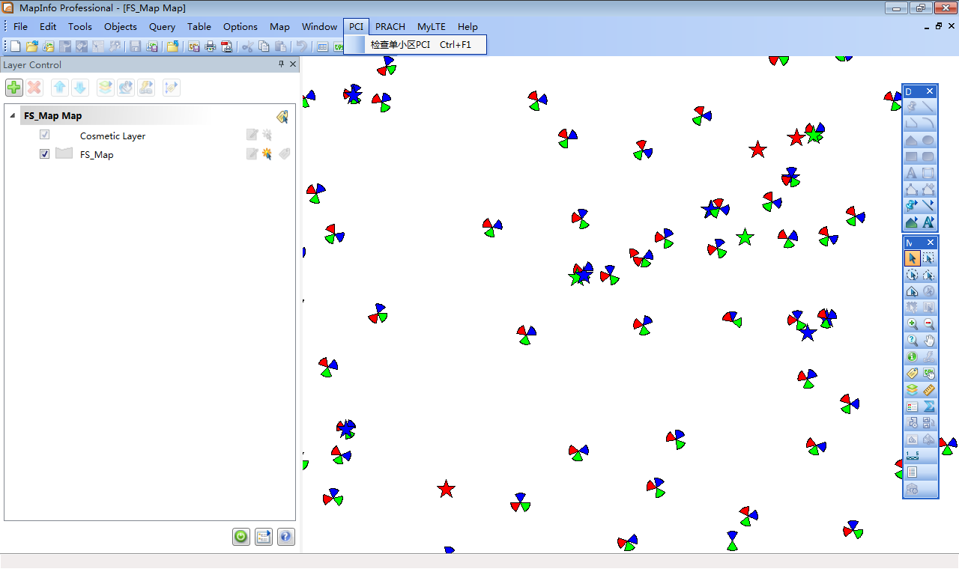
图 16 检查单小区PCI
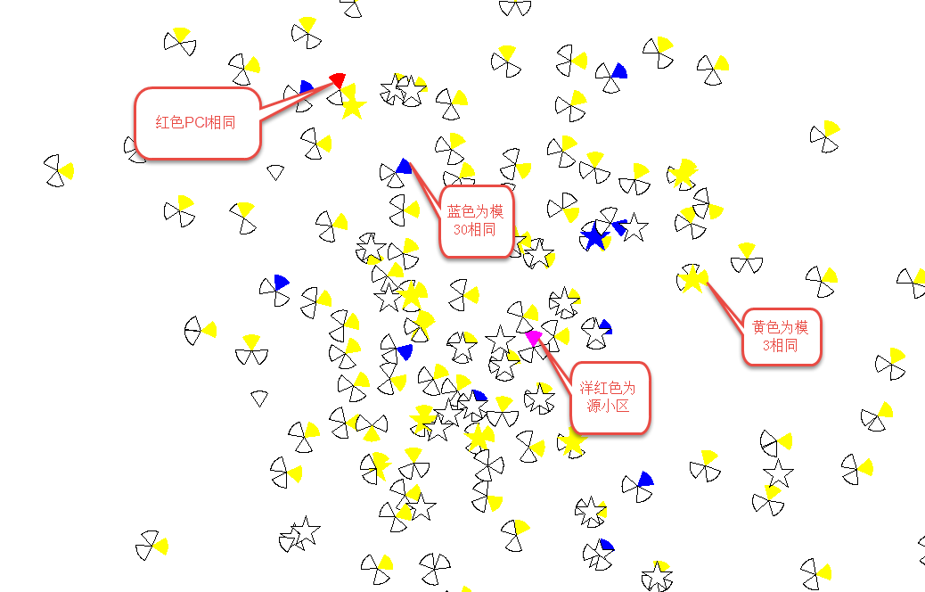
图 17 PCI地理化呈现

地理化检查单小区根序列
MyLTE支持地理化层现小区Zadoff-Chu根序列规划是否合理。操作步骤如下：
        - 在地图上选择小区对象
        - 点击菜单“PRACH”|“检查单小区根序列”，或输入快捷键“Ctrl+F2”，菜单参见图18
        - 小区地图自动刷新，样式如图19所示。其中，洋红色为源小区，红色为根序列索引与源小区相同，黄色为根序列索引大于源小区并且索引间隔小于源小区的所需根序列数
        - 重复步骤1至3，检查其他的小区
        - 点击菜单“MyLTE”|“恢复默认样式”，可以将小区地图恢复到默认样式
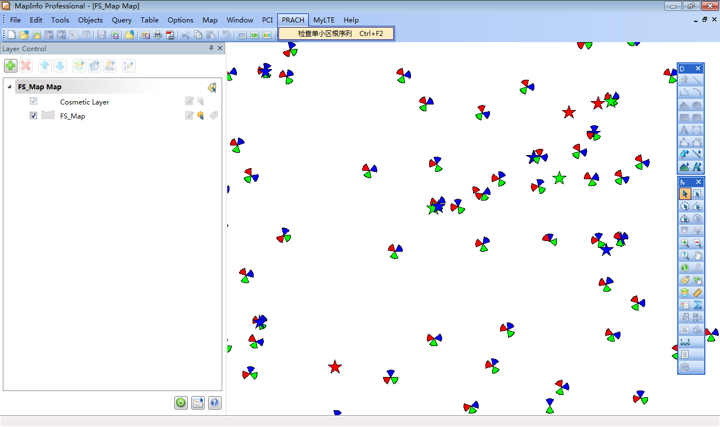
图 18 检查单小区根序列
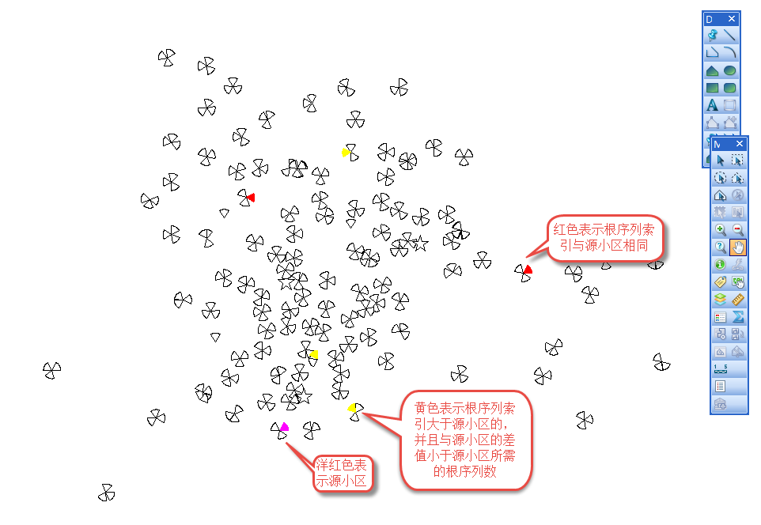
图 19 小区根序列地理化呈现

附件1 小区参数模版

附件2 MyLTE软件包

